|  |  |
| --- | --- |
|  | ELEKTRONICA-ICT  Elektronische systemen 2 2023-2024 |

**OneWire**

|  |  |
| --- | --- |
| Auteurs | Mauro De Bruyn  Thibe Van Orshaegen |

Abstract

This application no twill talk about a electronics project witch contains the onewire communication to read I-buttons. It also contains person detection via motion sensing and uses I2C communication to read sensor value of a slave board.

Table of Contents

1 Introduction 2

2 Material and Methods 2

2.1 I-Button 2

2.2 Arduino 3

2.2.1 UNO R3 3

2.2.2 Nano 33 BLE Sense 3

2.3 SE-10 3

2.4 DS3231 4

2.5 1.8 TFT Screen 4

3 Results 4

3.1 Project 1 5

3.1.1 Ontwerp A 5

3.1.2 Ontwerp B 5

3.2 Project 2 5

3.2.1 Ontwerp X 5

3.2.2 Ontwerp Y 5

3.3 Totaal project 5

4 Discussie 5

5 Conclusie 5

6 Referenties 5

7 Bijlage 5

# Introduction

The goal of this project is to make have an access control system in combination with motion sensing.

A real time clock will display the date and time on a display as soon as a onewire button is scanned.

We will connect the main board witch is an Arduino uno to a slave device (Arduino nano 33 BLE) to read its sensor values. These values are also displayed on the screen.

# Material and Methods

## I-Button

The I-button sensor is part of the OneWire data communication system. When a user holds the button to the sensor, the voltage is pulled down in a specific sequence. The OneWire library in the code decodes this signal and reads the unique code of the button. Our project includes three sensors connected to an Arduino. This system is particularly useful for example security firms to verify that their personnel have covered all areas within a building.

## Arduino

### UNO R3

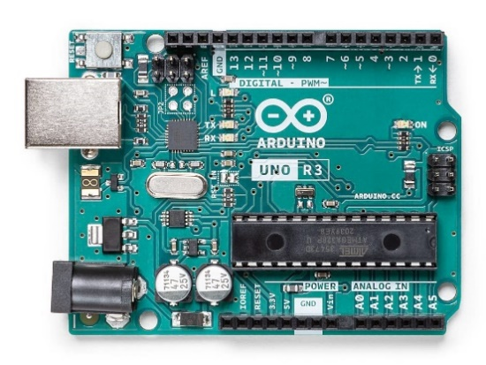

This will be the main board witch hosts the main code. It scans the I-buttons, reads the motion sensor and outputs them to a display.

We chose the UNO R3 because the onewire library did not seem to function on the Arduino nano 33 BLE sense. The requirements for this project where to also read sensor values but this board does not contain any sensors. Therefor we connected tis board to the Arduino nano 33 BLE to read its sensor values over I2C communication.

### Nano 33 BLE Sense

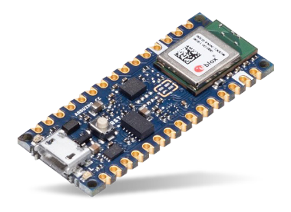

The Arduino Nano 33 BLE Sense was used as a slave device due to the absence of built-in sensors in the Arduino UNO R3. We developed code to collect sensor data from the embedded sensors on the Nano 33 BLE Sense and transmit this data over an I2C connection to the master device, the Arduino UNO R3. The collected sensor data includes temperature, humidity, and the XYZ coordinates of the board.

## SE-10

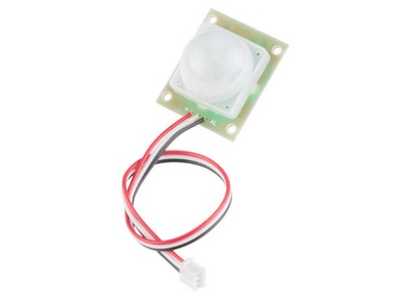

The SE-10 motion sensor is a passive infrared (PIR) detector designed for detecting motion from infrared light sources, typically at wavelengths emitted by humans. This sensor is commonly used in security systems, such as alarm systems and automatic lighting controls.

The two pyroelectric sensing elements allow the sensor to see moving infrared light sources while ignoring changes in the background.

## DS3231

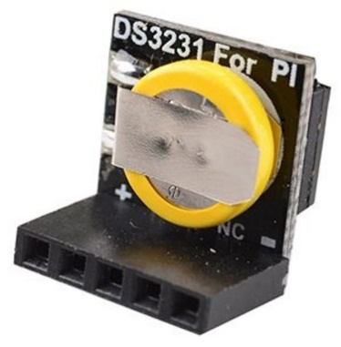

The DS3231 real-time clock (RTC) is designed for use with Raspberry Pi and Arduino systems. It features automatic voltage adjustment, enabling operation of 3.3V and 5V environments. One of the standout features of the DS3231 is its battery backup, which ensures continuous timekeeping even when the main power supply is interrupted. This functionality is crucial for maintaining accurate time data during power outages.

## 1.8 TFT Screen

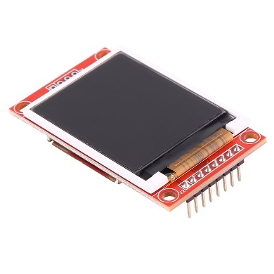

This small and compact screen is designed for Arduino and Raspberry pi. It has a 128 x 160 pixel resolution and holds an ST7735S driver chip. The screen works with an SPI interface. The serial peripheral interface (SPI) is an interface bus that is used to send data between microcontrollers, in this case it will send data from the Arduino uno R3 to the TFT screen.

The controller is operated with 5V and backlight needs 3.3V.

This specific screen can hold an SD card to store data for example background images so the screen does not need data from a pc.

# Results

Beperk het schrijven tot effectief uitgevoerd werk en zonder opinie, want deze komt onder hoofdstuk 4.

Dit deel kan print screens, foto’s en schema’s bevatten. Zorg wel steeds dat ze goed leesbaar zijn. Zorg voor nette foto’s waarbij er geen andere ‘rommel’ zichtbaar is op de foto. Zorg voor verzorgd beeldmateriaal, want alles wat op je beeldmateriaal staat, moet uit te leggen zijn. Net als in hoofdstuk 2 refereer je eerst naar de foto, alvorens je ze laat zien. Bespreek objectief wat er op elke illustratie te zien is.

## Schematics

## Code master device

The following code is uploaded onto the Arduino Uno R3, this is the controller that is connected to the motion sensor, onewire buttons and the TFT screen.

### Timestamp

This function will be called when the user scans an I-Button. It pulls the date and time from the RTC real time clock and prints it on the TFT screen.

### ReceiveEvent

This code will connect to the slave device (Arduino nano 33 BLE) and receive sensor data. It will parse the list of data and store it in a certain variable.

### updateSensorValues

This function will update the screen when new sensor values are received.

### logIButton

This function will run almost constantly and check whether a sensor reads an I-button or not. When a button is detected this function will decode the code and print it on the screen. It also recalls the timestamp and prints it on the screen so users can check the date and time of the last check-in.

### Motion

This loop will check is motion is detected. When it is detected, the loop will print “Motion detected” on the TFT screen. When it is not detected the text will disappear.

## Code slave device

## Setup

This photo shows the full project, it shows the 3 I-buttons, motion sensor and TFT screen connected to the Arduino UNO R3. The smaller Arduino nano is connected to the main board with I2C connection.

## Case design

## Totaal project

# Discussie

Reflecteer en bespreek in dezelfde structuur als hierboven elk (deel)resultaat. Koppel het resultaat terug naar de onderzoeksvraag of een deelvraag of probleemstelling. Geef een verklaring aan de resultaten en durf iets te concluderen. Wat kan je uit de objectieve resultaten afleiden of concluderen ?

Zorg voor validiteit van het onderzoek. Waarom was het nuttig? Wat was de meerwaarde? Wat weet je nu meer? Wat mis je nog van informatie en kan je aanraden als vervolg?

Koppel elk eindresultaat aan de verwachtingen en maak suggesties voor verder onderzoek (nl. vervolgonderzoek). Wat had je verwacht? Bewijst dit nu iets? Of waarom is het volgens jou niet gelopen zoals verwacht? Wat kan er nu verder onderzocht worden?

# Conclusie

Schrijf eventuele aanbevelingen die je kan concluderen uit je werk, of rapporteer kort een advies en/of besluit. Wat kan je uit heel de opdracht met zekerheid besluiten? Wat voor advies kan je geven op basis van je onderzoek? Is je onderzoeksvraag concreet beantwoord, of wat is de reden dat dit nu niet mogelijk is?

Reflecteer over de hele opdracht, probleemstelling en resultaten. Geef je mening, maar geef dit dan ook duidelijk aan dat dit mening is. Schrijf nog steeds niet in een ik-boodschap, maar wees wel concreet (bv. “Het aansturen van de AI met behulp van de CM-3 kern lijkt op eerste zicht te voldoen aan de vooropgestelde structuur en betrouwbaarheid van de antwoorden. Echter is er nog geen zekerheid of de validiteit gehaald is en lijkt dit ook niet mogelijk in huidige opstelling.”). Welke nieuwe inzichten zijn er bijgekomen?

# Referenties

The current file doesn't have any references.

# Bijlage

Alle eigen bronnen die niet via een referentie te voorzien waren, maar die wel relevant zijn of informatie die te groot is om als kleine afbeelding toe te voegen in de AN.

Geprint kan een bijlage zich beperken tot een opsomming die digitaal te raadplegen is.